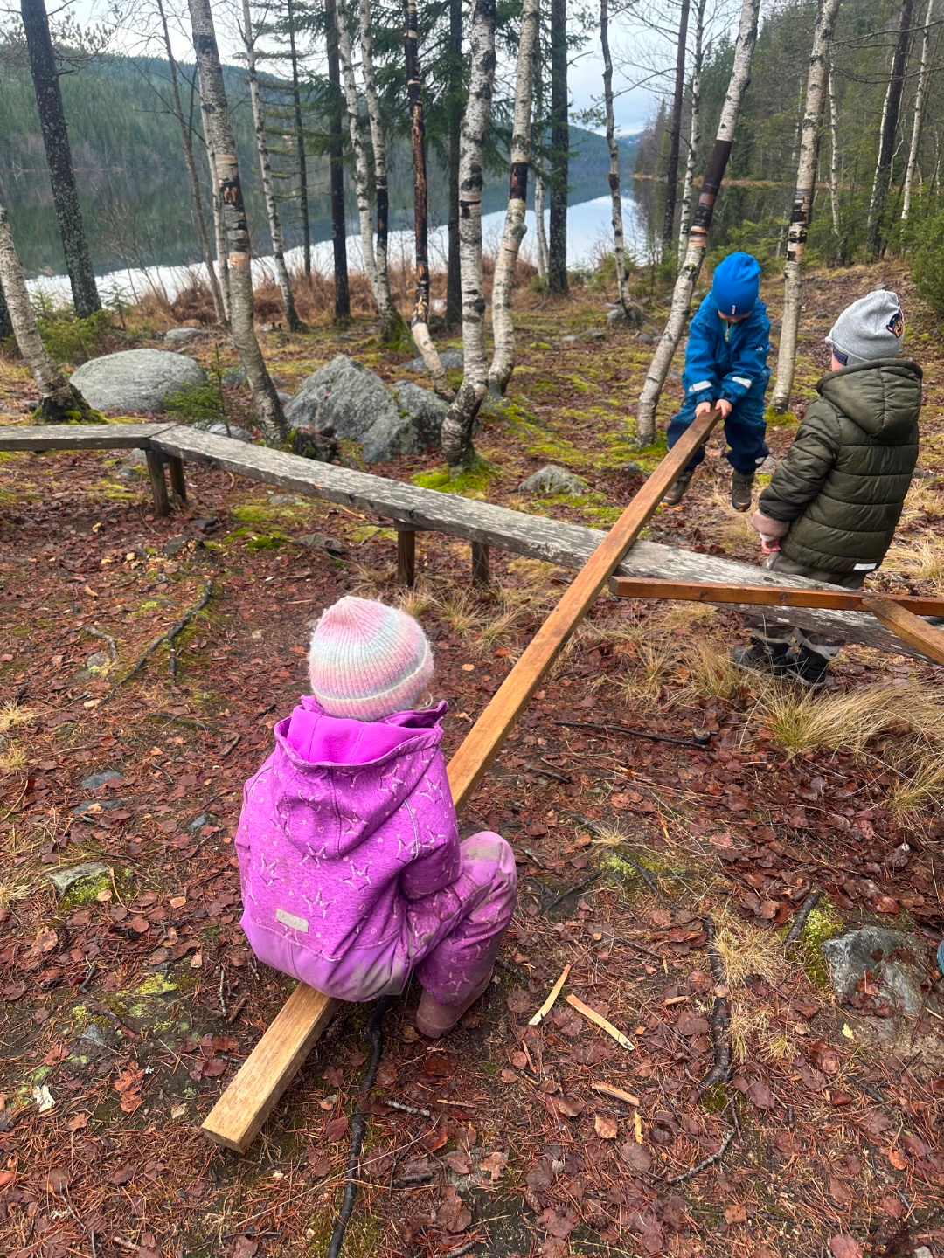
Kunst, kultur og kreativitet:
Barnehagen skal bidra til at barna tar i bruk fantasi kreativ tenkning og skaperglede.
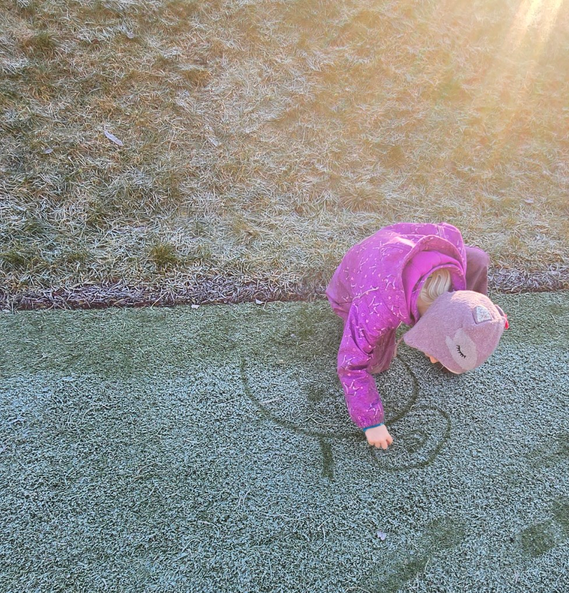
Dette har vi gjort i november:
Snøen og kulda har latt vente på seg i november, og det har resultert i mange fine turer. Vi har vært i Trollskogen og på Odden. I skoggrupper har vi lært om hva som er viktig å tenke på når vi lager bål og at vi skal rydde etter oss når vi går fra en turplass. Vi har lært nye leker og hvilt i hengekøyer.
I språksprell har begynt med rim og regler. Og det er ganske gøy Vi har funnet ord som rimer på hverandre med kort og vi har spilt rimelotto og rimememory.
I hjertesamlinger har vi snakket mye om følelser, og at det er helt normalt å ha disse følelsene. Vi har blitt kjent med følelsene sinne, glede og redsel. Vi har lest om Mats og Mille og hva som skjer når de får disse følelsene. Vi har tatt bilder av oss og hengt de opp på veggen. Vi har lekt nye leker og lært oss å massere hverandre.
Inne på basen har vi lekt både butikk og restaurant. Vi har tegna masse, og barnas tegninger blir stadig mer innholdsrike

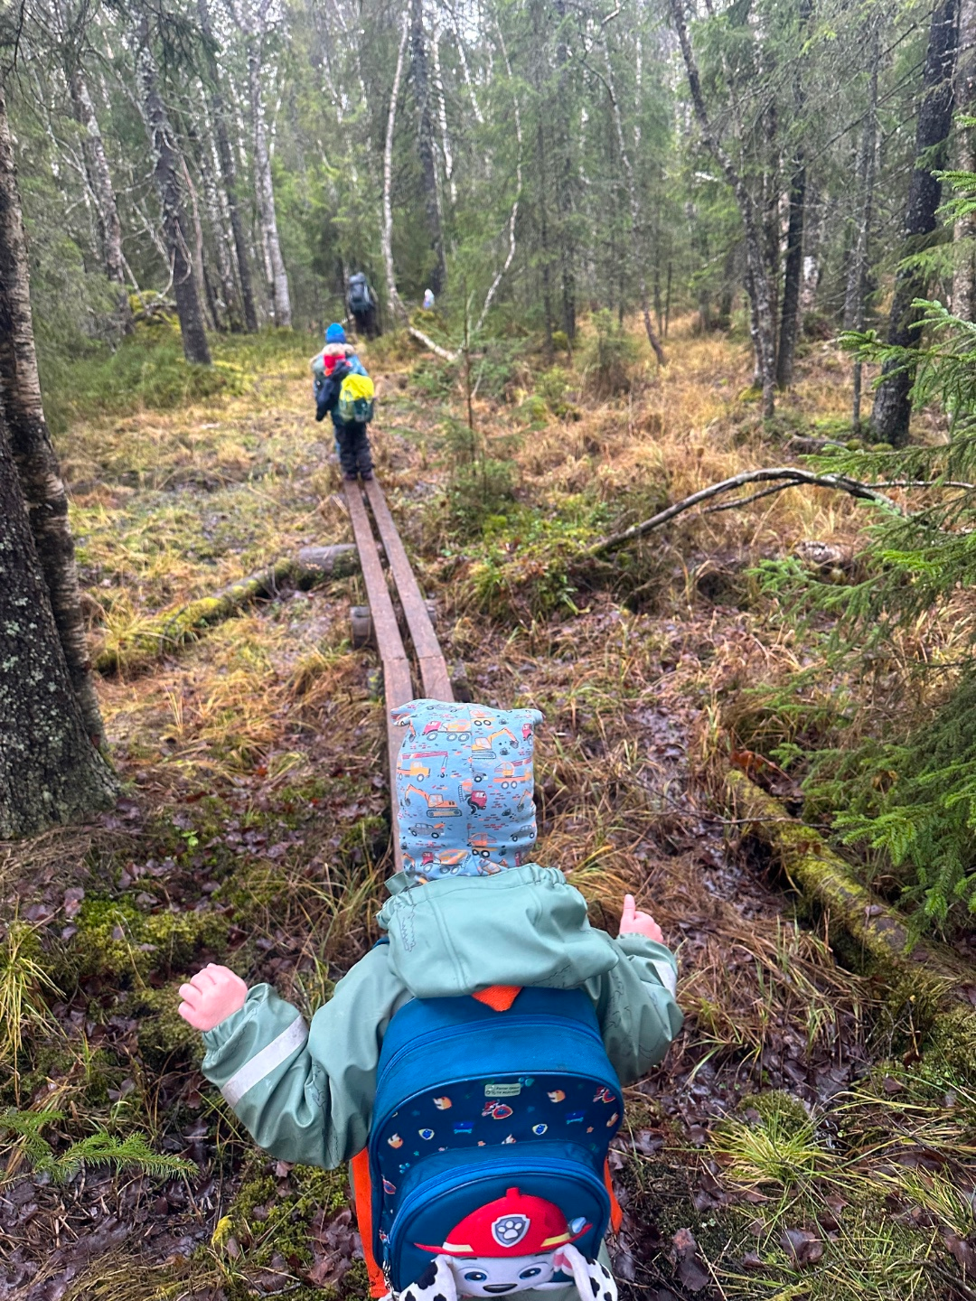
Etikk, religion og filosofi:
Barnehagen skal bidra til at barna får kjennskap til, forstår og reflekterer over grunnleggende normer og verdier.
Nærmiljø og samfunn:
Barnehagen skal bidra til at barna erfarer at alle får utfordringer og like muligheter til deltakelse.
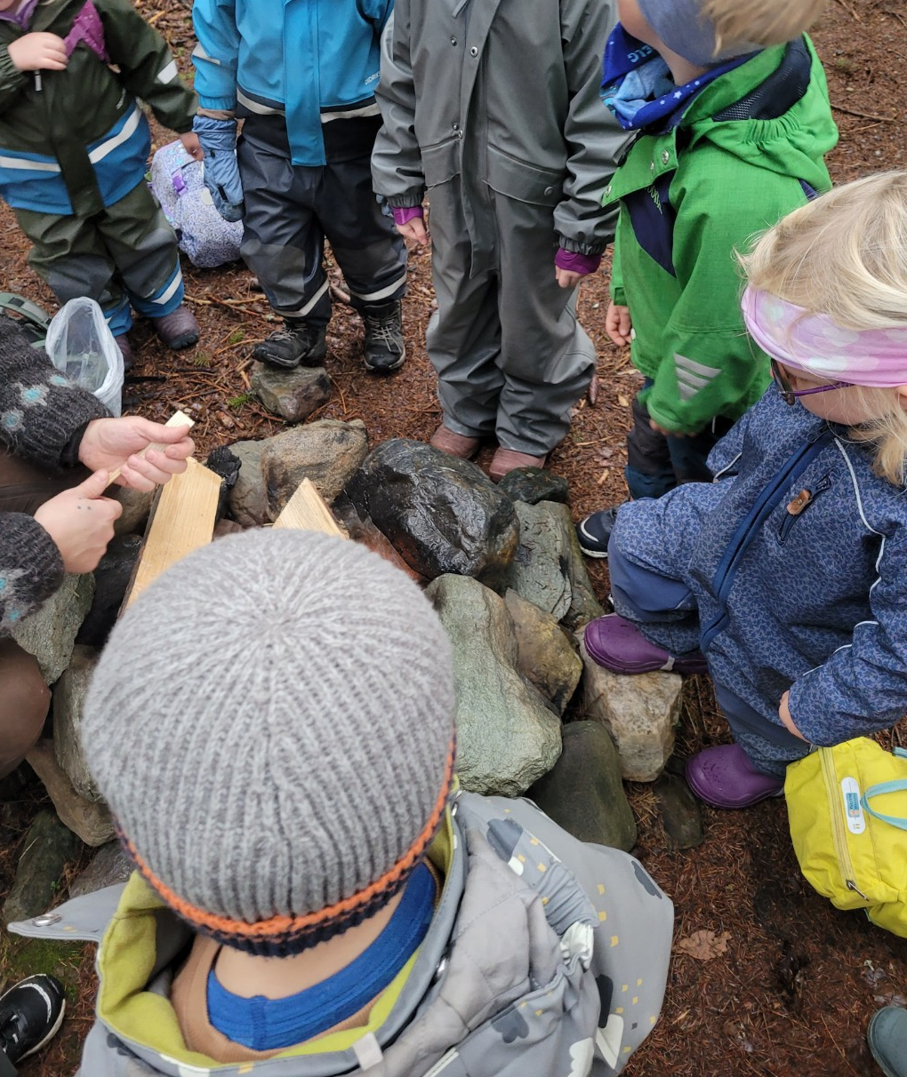
Antall, rom og form:
Barnehagen skal bidra til at barna oppdager og undrer seg over matematiske sammenhenger.
Natur, miljø og teknologi:
Barnehagen skal bidra til at barna får kjennskap til naturen og bærekraftig utvikling, lærer av naturen og utvikler respekt og begynnende forståelse for hvordan de kan ta vare på naturen.
Kommunikasjon, språk og tekst:
Barnehagen skal bidra til at barna leker, improviserer og eksperimenterer med rim, rytme, lyder og ord.
Kropp, bevegelse, mat og helse:
Barnehagen skal bidra til at barna blir trygge på egen kropp, får en positiv oppfatning av seg selv og blir kjent med egne følelser.
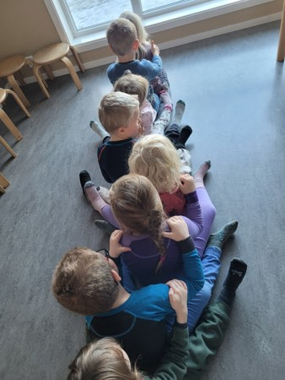
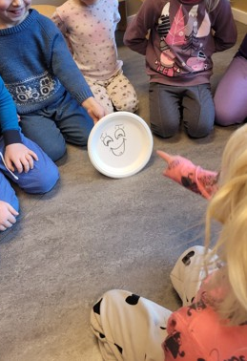
November 2025

